关于研究生报考2017年6月份全国大学英语四、六级考试的通知

各学院：
根据鲁招考〔2017〕24号精神及教务处《关于2017年6月份全国大学英语四、六级考试报名的通知》要求，现将我校研究生报考2017年6月份全国大学英语四、六级考试报名的有关事项通知如下：
一、“四六级考试时间、报名条件、报名费”要求及“全国大学英语四、六级考试口试”安排、“报名资格等见”“附件1”教务处通知。

二、研究生报名流程:
第一步：网上报名。本次考试报名采用研究生自主上网报名的方式，首先登录研究生院网站，进入“全日制研究生教育管理系统”，点击“培养管理”-“四六级报名”填写“年级、班级（研+年份+学院代码+班级代码）、报名类型”，同时核实其他信息。
网上报名起止时间（设定的报名时间由系统自动控制）：2017年3月4日至3月10日晚间24:00。
研究生网报成功后界面显示如下：

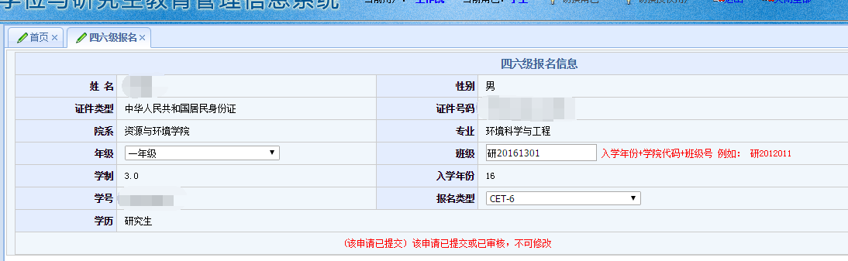

第二步：研究生秘书审核报名信息，登录“全日制研究生教育管理系统”，点击“培养管理”-“四六级报名审核”---审核后界面显示如下：

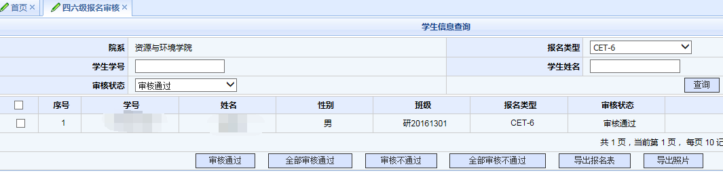

第三步：研究生院负责将各学院审核通过的四六级报名信息上报给教务处教务科。
第四步：研究生交报名费，研究生秘书根据审核通过人员名单收取报名费。具体由各学院自行安排，缴费要求见“附件2”。时间截止到2017年3月17日。
第五步：反馈未交费研究生名单，各学院研究生秘书将未交费研究生名单（包括学号、姓名、专业、学院）反馈到教务处教务科，由教务科取消其报名资格。
三、各学院在研究生教育管理系统中的代码信息见下表。该代码为系统设定班级信息的必填项，关联报考学院。请参加四六级报名研究生务必填写准确。
学院 | 代码 | 学院 | 代码
政法学院 | 01 | 资源与环境学院 | 13
外国语学院 | 02 | 数学科学学院 | 15
物理科学与技术学院 | 03 | 教育与心理科学学院 | 16
材料科学与工程学院 | 04 | 马克思主义学院 | 22
化学化工学院 | 05 | 音乐学院 | 23
信息科学与工程学院 | 06 | 历史与文化产业学院 | 25
机械工程学院 | 07 | 美术学院 | 27
土木建筑学院 | 08 | 生物科学与技术学院 | 28
文学院 | 10 | 商学院 | 31
自动化与电气工程学院 | 11
五、相关附件：
附件1：关于2017年6月份全国大学英语四、六级考试报名的通知（教务处）
附件2：2017年6月份全国大学英语四、六级考试报名学院工作事项

研究生院
2017年3月3日
附件1 ：

关于2017年6月份全国大学英语四、六级考试报名的通知（教务处）

各学院：
根据鲁招考〔2017〕24号精神，现将我校2017年6月份全国大学英语四、六级考试报名的有关事项通知如下：
一、全国大学英语四、六级考试笔试
（一）考试时间
日期  （6月17日） | 语种级别 | 考试代码 | 考试时间
上午 | 英语四级（CET4） | 1 | 9：00-11：20
上午 | 日语四级（CJT4） | 3 | 9：00-11：10
上午 | 德语四级（CGT4） | 5 | 9：00-11：10
上午 | 俄语四级（CRT4） | 7 | 9：00-11：10
上午 | 法语四级（CFT4） | 9 | 9：00-11：10
下午 | 英语六级（CET6） | 2 | 15：00-17：25
下午 | 日语六级（CJT6） | 4 | 15：00-17：10
下午 | 德语六级（CGT6） | 6 | 15：00-17：10
下午 | 俄语六级（CRT6） | 8 | 15：00-17：10
注：德、俄、法、日语小语种每年只安排一次考试，考试时间安排在上半年，下半年不安排小语种考试。
（二）报名资格
1、报考英语六级的考生必须取得425分以上英语四级成绩。
2、2016级在校生不得提前报名（3+2转段除外）。
3、不允许社会考生参加CET考试。
4、我校学生不能跨校报考。
5、每名学生只允许报考一种类别的考试。
6、本次报名笔试的学生才有资格报考对应级别的口试。
（三）报名费
报名费为32元/人（根据文件要求多退少补）。
（四）报名步骤：
第一步：网上报名。本次考试报名采用学生自主上网报名的方式，首先登录教务处网站，进入新版教管系统，点击进入报名申请，考级项目报名，选择所报考考试类别，核对信息后确定报名，网上报名时间为3月3日15:00至3月10日24:00。
第二步：学生网上核对报名是否成功，具体时间为3月11日至3月12日。
第三步：补报名。待网上报名结束之后，报名未成功的学生请于3月11日至3月12日进行网上补报名（报名方式见第一步），补报名结束后，不再接收任何理由的报名，请同学们配合。
第四步：核对报名信息并交费。3月16日至3月17日，学生以班级为单位到各教学管理办公室核对照片及个人信息，由学生本人签字确认并交费，过时不签字和不交费的同学，将自动取消其报名资格。
注意：核对信息如果有误，请持本人校园卡及身份证在3月16日至3月17日工作时间到主校区行政办公楼301房间更改个人信息（只在考生信息核对表上修改无效）。
二、全国大学英语四、六级考试口试
（一）报名时间及方式
CET-SET 采用全国集中网上报名方式，考生于4月25日9 时至5月2日17时自行登录全国大学英语四、六级考试报名网站（www.cet.edu.cn），点击<CET口试报名>完成信息填报、选择考点、网上缴费等报名手续。考生也可以下载、安装“CET”手机 APP，完成报名及缴费。
（二）口试考试时间及场次安排
英语四级口语考试（CET-SET4）考试时间为5月20日（F171次），英语六级口语考试（CET-SET6）考试时间为5月21日（S172次），具体场次安排如下：
上午 |  | 下午
场次（代码） | 时间 | 场次（代码） | 时间
场次1 | 8:30-9:00 | 场次6 | 13:30-14:00
场次2 | 9:15-9:45 | 场次7 | 14:15-14:45
场次3 | 10:00-10:30 | 场次8 | 15:00-15:30
场次4 | 10:45-11:15 | 场次9 | 15:45-16:15
场次5 | 11:30-12:00 | 场次10 | 16:30-17:00
备用场（11） | 12:15-12:45 | 备用场（22） | 17:15-17:45
(三)报名资格
完成CET报考的考生，均可报考当次CET对应级别的CET-SET。即完成当次CET4报名的考生可报考CET-SET4，完成当次CET6报名的考生可报考CET-SET6。
三、说明
请参加2016年12月大学英语四六级考试的学生通过网络或者教管系统查询考试成绩后确定能否报考。
未尽事宜请联系82767269咨询。

教务处
二○一七年三月二日
附件2：

2017年6月份全国大学英语四、六级考试报名学院工作事项

1、请各学院于3月15日下午到教学运行科领取考生信息核对表（纸质），若由学生代领请携带校园卡，信息核对完毕后，由各学院留存。
2、3月18日之前，各学院将四六级未交费学生名单形成Excel表发送至邮箱eo_zhangyf1@ujn.edu.cn，发送格式参照《2017年上半年大学英语四六级报名数据》，3月20日与教学运行科核对报名人数（可以电话或者QQ）后，持银行卡到中国农业银行济微路支行（对公窗口）缴费到学校账户，也可以通过其他方式（网上银行、支付宝） 转账，持缴费凭证去财务处确认盖章后交到教学运行科。
- 单位名称：济南大学
开户行：济南市农行济微路支行
账 户：15-112201040001124

